新北市板橋區實踐國民小學「形象廁所馬賽克壁畫彩繪設計」徵圖比賽活動辦法
105.09.26
- 緣起：為改善校園空間設計，展現本校特色美感，連結親師生情感，凝聚向心力，進而提昇學校形象，特舉辦徵圖比賽活動，藉由親師生共同創作，以美化新建廁所牆壁之馬賽克壁畫。
- 活動名稱：新北市板橋區實踐國民小學「形象廁所馬賽克壁畫彩繪設計」徵圖比賽。
三、主辦單位：新北市板橋區實踐國小學務處、總務處
四、活動日期：
(一)收件截止日期：即日起受理收件至105年11月18日(週五)放學前止。
(二)作品評選日期：105年11月22日(週二)

(三)得獎公告日期：105年11月23日(週三)
五、參賽資格：
(一)凡本校學生、家長、教師均可自由組隊報名參加，惟須由學生主筆。
(二)參賽不限個人或團隊，以個人方式參賽者不限同時參與其他團隊，參加作品數量每人或每隊至多可提交三件作品。
(三)以團隊參賽者，請指派學生ㄧ人為代表人，代表填寫報名表等資料及受獎，團隊得獎獎金自行分配。
六、徵圖主題：第二階段徵圖主題不限年級，以下主題可任選：我愛閱讀、我愛運動、節能減碳、服務學習、多元文化、國際教育
得獎作品將優先建議學校採用作為新建廁所之馬賽克壁畫彩繪圖案（請參考第八點參賽注意事項之外牆位置及規格示意照片），共有25面牆，因工程材料需求，學校擁有最後選擇權、修改權及使用權，參賽者不得異議。

七、報名及送件：參賽者請於截止日前，將參賽作品（請依作品規格設計-四開圖畫紙-橫放）、報名表及作品設計構想說明（如附件），送至學務處衛生組，逾期不予受理。若有疑問請洽詢學務處衛生組 黃楦容組長，電話02-2953-1233轉134、email：sharonh0309@gmail.com。

八、參賽注意事項：
(一)新建廁所馬賽克壁畫位置及面積大小：
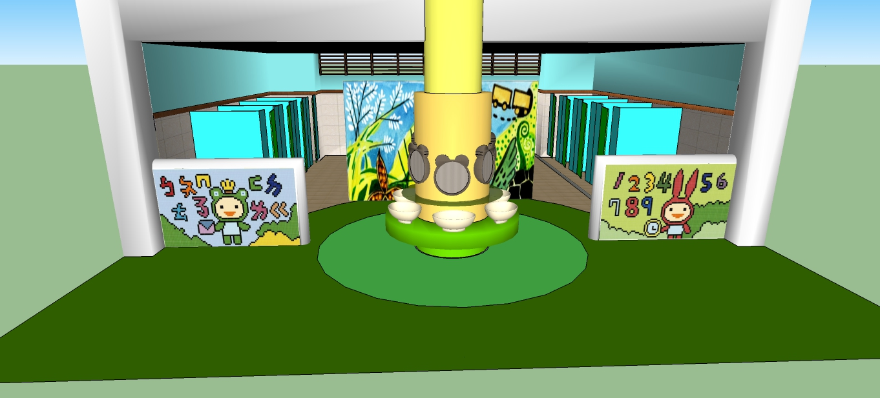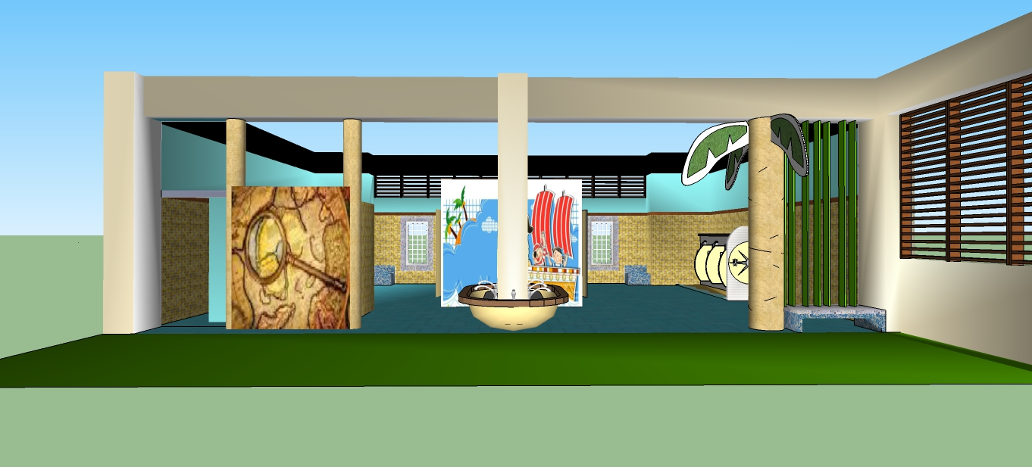 1. 竹露樓 2. 荷風樓
中間一面3.61.95(m)/左右兩面2.11.2(m) 中間一面2.61.95(m)/側邊一面21.65(m)

(二)作品規格：請以「四開圖畫紙」作畫，不限畫具及顏料，以平面設計為主，建議不要太工筆，色彩不要太多，以便燒製馬賽克壁畫，請參考上圖位置及面積大小示意圖。
(三)作品完成後應確保作品完好，避免作品遞送過程之摺損，並將報名表填妥，以迴紋針夾於作品背面。
(四)參賽作品不得使用具註冊版權爭議之標誌、標語、圖騰或有智慧財產權爭議之相關視覺及文字，且限未經公開發表，並應為自行創作之作品。
(五)得獎之作品，著作財產權歸實踐國小所有，主辦單位得使用該設計，享有修改、重製、日後公開報導與展示之權利，不另致酬，亦不再通知或徵詢同意。
(六)凡參加本徵圖活動者，視同瞭解並願意遵守本辦法。
(七)主辦單位保留活動內容變更之權利，各項辦法未盡事宜，修正後另行公佈。
九、遴選作業流程
(一)由校內相關專業教師同仁擔任評審委員，進行審查。
(二)評審項目：整體與構想50%：整件作品的主題、內容、創意呈現與表現，能符合主題創作構想與意涵且具形象宣導效果；技法30%：能表現出媒材的特色與內容的呈現；配色20%：配色和諧，製作可行性佳。
(三)得獎公佈與頒獎：於競賽結束後進行評比，公告獲獎作品於本校首頁，並擇期頒獎表揚。
十、獎勵方式：經審查遴選績優作品共25件，每件獲獎作品（個人或團隊）頒予獎金新台幣五百元整及獎狀乙張。以上獎項經評審評定，若參賽設計稿未達一定水準得以從缺。
十一、本活動辦法經校長核定後實施，修正時亦同。
承辦人： 學務主任： 總務主任： 校長：

附件
新北市板橋區實踐國民小學「形象廁所馬賽克壁畫彩繪設計」
徵圖比賽活動報名表
作品主題 |  |  | 作品編號 |  | (由主辦單位填寫)
作品名稱
作者姓名
班級 | 年 班  (代表受獎者) | 年 班 |  | 年 班 |  | 年 班
作品設計
構想說明
(200字內)
個人資料告知事項暨作品著作財產權讓與同意書
- 依照個人資料保護法第8條規定進行蒐集前之告知：蒐集特定目的為 152 廣告或商業行為管理，個人資料類別包含辨識個人者(C001)、政府資料中之辨識者(C003)、個人描述(C011)，利用期間自即日起至比賽活動完成日止，於新北市板橋區實踐國小，利用對象含本校及與本校具契約關係之第三人，以本活動辦理及相關業務之需要方式。您可依個人資料保護法第3條規定，進行查詢或請求閱覽、請求製給複製本、補充或更正，停止蒐集、處理或利用和刪除。您可透過本活動聯絡人辦理，惟本主辦單位為保護您個人資料，請您協助配合確認個人身分。您可自由選擇是否提供個人資料。如您不願提供，將無法參加本活動。
- 本人擔保參賽作品係屬本人或團隊自行創作，未侵害任何第三人之智慧財產權，參賽作品規格如未符合本次比賽徵件活動相關規定，視同棄權，本人概無異議。
- 本人參賽作品如獲獎，本人同意將該作品及原稿數位檔之著作財產權，自公布獲獎日起，讓與主辦單位。本主辦單位得重製修改、公開展示及不限時間、次數、方式及轉授權第三者使用之權利，均不另予通知及致酬。
- 本人承諾主辦單位可逕行宣傳、傳輸、發表、出版、佈置、展覽、刊登報章雜誌或印製書冊等，及主辦單位相關活動之一切發表及應用。 此致 新北市板橋區實踐國小
立書人簽章： __________________
(法定代理人)簽章： __________________
註：未滿 20 歲者應由法定代理人共同簽署

